27. D.Ú. z ČJ
Termín odevzdání je 2.5.
K vypracování budeš potřebovat pracovní sešit 2. díl.

úterý 25.4.
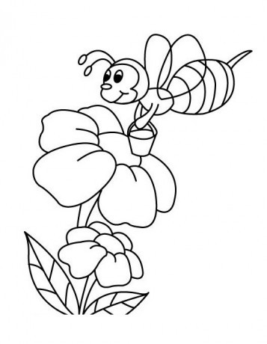
PS 2. díl str. 4 / cv. 5, 6
středa 26.4.
PS 2. díl str. 5 / cv. 9, 10
čtvrtek 27.4.
PS 2. díl str. 5 / cv. 11 – jen určit slovní druhy, cv. 13
pátek 28.4.
PS 2. díl str. 7 / cv. 3, 4

27. D.Ú. z ČJ
Termín odevzdání je 2.5.
K vypracování budeš potřebovat pracovní sešit 2. díl.

úterý 25.4.
PS 2. díl str. 4 / cv. 5, 6
středa 26.4.
PS 2. díl str. 5 / cv. 9, 10
čtvrtek 27.4.
PS 2. díl str. 5 / cv. 11 – jen určit slovní druhy, cv. 13
pátek 28.4.
PS 2. díl str. 7 / cv. 3, 4

